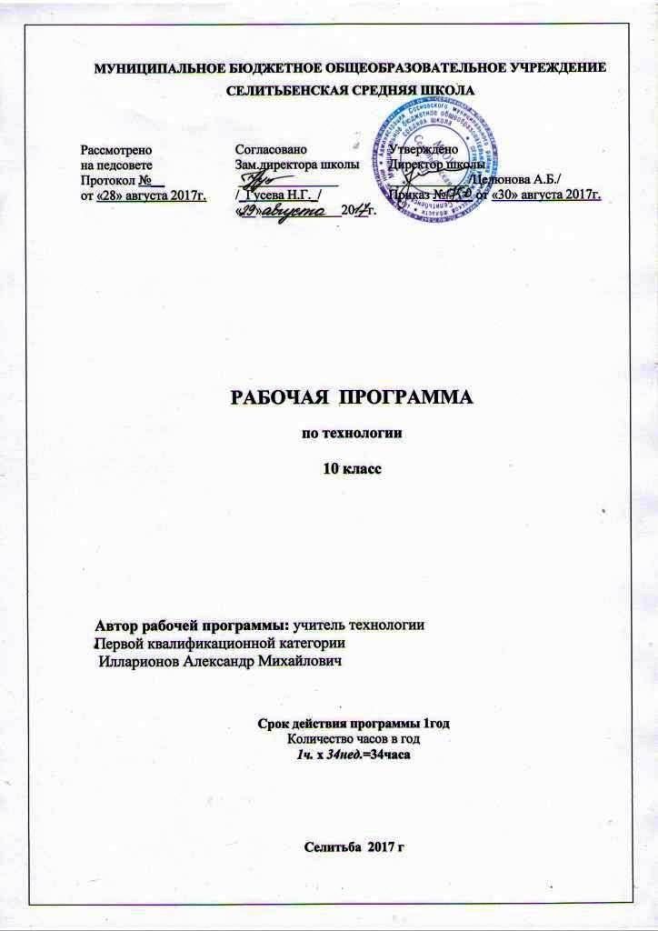
Пояснительная записка
Рабочая программа разработана на основе : Программы общеобразовательных учреждений, Технология трудовое обучение 1-4,5-11кл. .(авторы:В.Д.Симоненко, Ю.Л.Хотунцев)М..Просвещение, 2006
В соответствии с учебником:Технология: базовый уровень:10-11кл.Учебник для общеобразовательных учреждений/под ред. В.Д. Симоненко.-М.: Вентана-Граф,1012
- на основе федерального компонента государственного стандарта среднего (полного) общего образования;
- федерального перечня учебников, рекомендованных Министерством образования Российской Федерации к использованию в образовательном процессе в общеобразовательных учреждениях на 2013 -2014 учебный год, с учетом требований к оснащению общеобразовательного процесса в соответствии с содержанием наполнения учебных предметов компонента государственного стандарта общего образования;
- методического письма «О преподавании учебного предмета «Технология» в условиях введения федерального компонента государственного стандарта общего образования».
Рабочая программа соответствует базисному учебному плану МБОУ «Селитьбенская СШ».
Специфика предмета.
Программа предполагает двухлетнее обучение ( в 10-11 классах) в объеме 68 часов, из расчета в каждом классе 34 часа в год, 1 час в неделю.
Место предмета в учебном плане
Согласно Федеральному базисному учебному плану для образовательных учреждений Российской Федерации на изучение технологии в 10 и 11 классе отводится не менее 68 часов, из расчета 1 ч. в неделю в каждом классе.
2. Планируемые результаты.
Основными результатами освоения учащимися образовательной области «Технология» являются:
овладение знаниями о влиянии технологий на общественное развитие, о составляющих современного производства товаров и услуг, структуре организаций, нормировании и оплате труда, спросе на рынке труда;
- овладение трудовыми и технологическими знаниями и умениями, необходимыми для проектирования и создания продуктов труда в соответствии с их предполагаемыми функциональными и эстетическими свойствами;
- наличие умений ориентироваться в мире профессий, оценивать свои профессиональные интересы и склонности к изучаемым видам трудовой деятельности, составлять жизненные и профессиональные планы;
- формирование культуры труда, уважительного отношения к труду и результатам труда, самостоятельности, ответственного отношения к профессиональному самоопределению;
- развитие творческих, коммуникативных и организационных способностей, необходимых для последующего профессионального образования и трудовой деятельности.
3. Цели изучения курса
Изучение технологии на базовом уровне направлено на достижение следующих целей:
- освоение знаний о составляющих технологической культуры, ее роли в общественном развитии; научной организации производства и труда; методах творческой, проектной деятельности; способах снижения негативных последствий производственной деятельности на окружающую среду и здоровье человека; путях получения профессии и построения профессиональной карьеры;
- овладение умениями рациональной организации трудовой деятельности, проектирования и изготовления личностно или общественно значимых объектов труда с учетом эстетических и экологических требований; сопоставление профессиональных планов с состоянием здоровья, образовательным потенциалом, личностными особенностями;
- развитие технического мышления, пространственного воображения, способности к самостоятельному поиску и использованию информации для решения практических задач в сфере технологической деятельности, к анализу трудового процесса в ходе проектирования материальных объектов или услуг; навыков делового сотрудничества в процессе коллективной деятельности;
- воспитание уважительного отношения к технологии как части общечеловеческой культуры, ответственного отношения к труду и результатам труда;
- формирование готовности и способности к самостоятельной деятельности на рынке труда, товаров и услуг, продолжению обучения в системе непрерывного профессионального образования.
- Основное содержание
- 10 класс
1. Технология как часть общечеловеческой культуры 5ч
Теоретические сведения. Понятие «культура», виды культуры. Материальная и духовная составляющие культуры, их взаимосвязь. Понятия «технология» и «технологическая культура». Технология как область знания и практическая деятельность человека. Виды промышленных технологий. Технологии непроизводственной сферы и универсальные технологии. Три составляющие технологии (инструмент, станок, технологический процесс). Технологические уклады и их основные технические достижения.
Практические работы. Подготовка доклада об интересующем открытии в области науки и техники. Попытка реконструкции исторической ситуации (открытие колеса, приручение огня, зарождение металлургии).
- Промышленные технологии и глобальные проблемы человечества5 ч
Теоретические сведения. Влияние научно-технической революции на качество жизни человека и состояние окружающей среды. Динамика развития промышленных технологий и истощение сырьевых ресурсов «кладовой» Земли. Основные насущные задачи новейших технологий.
Современная энергетика и энергоресурсы. Технологические процессы тепловых, атомных и гидроэлектростанций, их влияние на состояние биосферы. Проблема захоронения радиоактивных отходов.
Промышленность, транспорт и сельское хозяйство в системе природопользования. Материалоёмкость современной промышленности. Потребление воды и минеральных ресурсов различными производствами. Коэффициент использования материалов. Промышленная эксплуатация лесов. Отходы производств и атмосфера. Понятия «парниковый эффект», «озоновая дыра».
Интенсивный и экстенсивный пути развития сельского хозяйства, особенности их воздействия на экосистемы. Агротехнологии: применение азотных удобрений и химических средств защиты растений. Животноводческие технологии и проблемы, связанные с их использованием.
Практические работы. Посадка деревьев и кустарников возле школы. Оценка запылённости воздуха.
  - Природоохранительные технологии 6 ч
Теоретические сведения. Природоохранные технологии. Основные направления охраны природной среды. Экологически чистые и безотходные производства. Сущность и виды безотходных технологий. Переработка бытового мусора и промышленных отходов. Комплекс мероприятий по сохранению лесных запасов, защите гидросферы, уменьшению загрязнённости воздуха. Рациональное использование лесов и пахотных земель, минеральных и водных ресурсов. Сохранение гидросферы. Очистка естественных водоёмов. Понятие «альтернативные источники энергии». Использование энергии Солнца, ветра, приливов и геотермальных источников, энергии волн и течений. Термоядерная энергетика. Биогазовые установки. Исследования возможности применения энергии волн и течений.
Практические работы. Оценка качества пресной воды. Оценка уровня радиации.
4. Перспективные направления развития современных технологий13 ч
Теоретические сведения. Основные виды промышленной обработки материалов. Электротехнологии и их применение: элекронно-ионная (аэрозольная) технология; метод магнитной очистки; метод магнитоимпульсной обработки; метод прямого нагрева; электрическая сварка.
Лучевые технологии: лазерная и электронно-лучевая обработка. Ультразвуковые технологии; ультразвуковая сварка и ультразвуковая дефектоскопия. Плазменная обработка: напыление, резка, сварка; применение в порошковой металлургии. Технологии послойногопрототипирования и их использование. Нанотехнологии: история открытия. Понятия нанотехнологии»., «наночастица», «наноматериал». Нанопродукты: технология поатомно. Пути развития индустриального производства. Рационализация, стандартизация производства. Конвейеризация, непрерывное (поточное) производство. Расширение ассортимента промышленных товаров в результате изменения потребительского спроса. Гибкие производственные системы. Многоцелевые технологические машины. Глобализация системы мирового хозяйства.
й (помолекулярной) сборки. Перспективы применения нанотехнологии.
5. Понятие творчества 6 ч
Теоретические сведения. Понятие творчества. Введение в психологию творческой деятельности. Понятие «творческий процесс». Стадии творческого процесса. Виды творческой деятельности: художественное, научное, техническое творчество. Процедуры технического творчества.
Проектирование. Конструирование. Изобретательство. Результат творчества как объект интеллектуальной собственности.
Способы повышения творческой активности личности при решении нестандартных задач. Понятие «творческая задача». Логические и эвристические (интуитивные) пути решения творческих задач, их особенности и области применения. Теория решения.
Понятие «ассоциации». Методы фокальных объектов, гирлянд случайностей и ассоциаций, сущность и применение
изобретательских задач (ТРИЗ).Защита интеллектуальной собственности.
Практическая работа. Упражнения на развитие мышления: решение нестандартных задач.

10 класс
Учебно-тематический план.
№ урока | Дата |  | Разделы и темы уроков |  | Кол-во часов
№ урока | По плану | По факту |  |  | Кол-во часов
 |  |  | I. Технологии как часть общечеловеческой культуры. |  | 5
1 | 2.09 |  | Технологическая культура |  | 1
2 | 9.09 |  | Понятие «технология» |  | 1
3 | 16.09 |  | Технологические уклады |  | 1
4 | 23.09 |  | Связь технологий с наукой, техникой и производством |  | 1
5 | 30.09 |  | Практическая работа «. Доклад об открытии в истории науке или технике» |  | 1
 |  |  | II. Промышленные технологии и глобальные проблемы человечества |  | 5
6 | 7.10 |  | Энергетика и энергоресурсы |  | 1
7 | 14.10 |  | Практическая работа. « Посадка деревьев и кустарников возле школы» |  | 1
8 | 21.10 |  | Промышленные технологии и транспорт |  | 1
9 | 28.10 |  | Практическая работа. « Оценка запыленности воздуха» |  | 1
10 | 4.11 |  | Сельское хозяйство в системе природопользования |  | 1
 |  |  | III. Природоохранные технологии |  | 6
11 | 18.11 |  | Экологический мониторинг |  | 1
12 | 25.11 |  | Применение экологически чистых и безотходных производств |  | 1
13 | 2.12 |  | Практическая работа. «Оценка качества пресной воды» |  | 1
14 | 9.12 |  | Использование альтернативных источников энергии |  | 1
15 | 16.12 |  | Экологическое сознание и экологическая мораль в техногенном мире |  | 1
16 | 23.12 |  | Практическая работа «Уборка мусора около школы» |  | 1
 |  |  | IV. Перспективные направления развития современных технологий |  | 13
17 | 13.01 |  | От резца до лазера |  | 1
18-19 | 20.01  27.01 |  | Современные электротехнологии |  | 2
20 | 3.02 |  | Лучевые технологии |  | 1
21 | 10.02 |  | Ультразвуковые технологии |  | 1
22 | 17.02 |  | Плазменная обработка |  | 1
23 | 24.02 |  | Технологии послойногопрототипирования |  | 1
24 | 3.03 |  | Нанотехнологии |  | 1
25 | 10.03 |  | Новые принципы организации современного производства |  | 1
26 | 17.03 |  | Автоматизация технологических процессов |  | 1
27-28 | 7.04  14.04 |  | Работа над творческим проектом |  | 2
29 | 21.04 |  | Защита творческих проектов |  | 1
 |  |  | V. Понятие творчества |  | 5
30 | 28.04 |  | Творческий процесс |  | 1
31 | 5.05 |  | Защита интеллектуальной собственности |  | 1
32 | 12.05 |  | Практическая работа «Решение творческой задачи» |  | 1
33-34 | 19.05  26.05 |  | Логические и эвристические методы решения задач |  | 2

